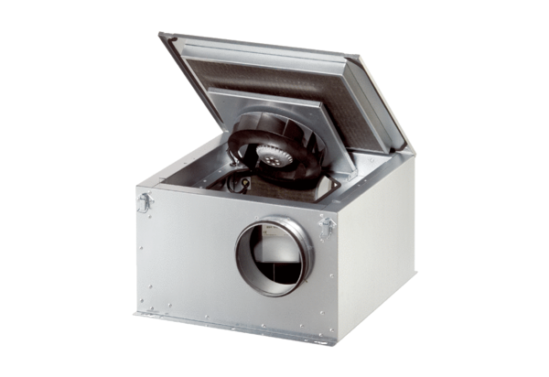Hangszigetelt szellőző doboz ESR 12 ECCsomagolási egység: 1 darabVálaszték: E
Termékszám: 0080.0084Gyártó: MAICO

